МИНИСТЕРСТВО НАУКИ И ВЫСШЕГО ОБРАЗОВАНИЯ РФ

федеральное государственное бюджетное образовательное учреждение высшего образования

**«Вологодский государственный университет»**

**Институт математики, естественных и компьютерных наук**

**Информатика и вычислительная техника**

**ОТЧЁТ ПО ЛАБОРАТОРНОЙ РАБОТЕ №7**

Анализ производительности.

Дисциплина: «Базы данных»

Направление подготовки: 09.03.01. Информатика и вычислительная техника

|  |  |
| --- | --- |
| Руководитель | Ржеуцкая С.Ю. |
| Выполнили студенты | Пчелкина О.С. |
| Группа, курс | ВМ-31 |
| Дата сдачи | _________________________ |
| Дата защиты | ____________________________________________  *(подпись преподавателя)* |

Вологда

2022 г.

ЦЕЛЬ РАБОТЫ

Проанализировать планы выполнения различных запросов, освоить использование подсказок (hints) для оптимизатора.

ХОД РАБОТЫ

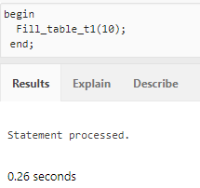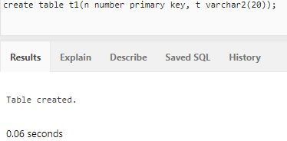1.Для исследования специально создадим большую и маленькую таблицы:

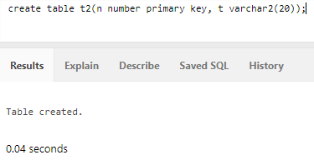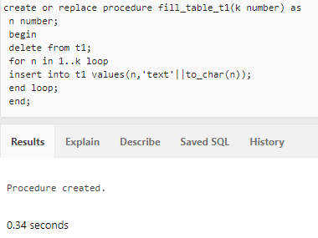

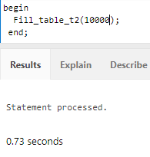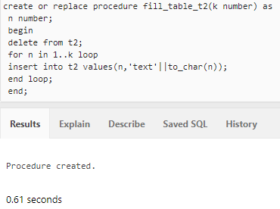

2.Выполняем запросы:

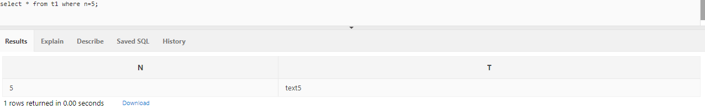

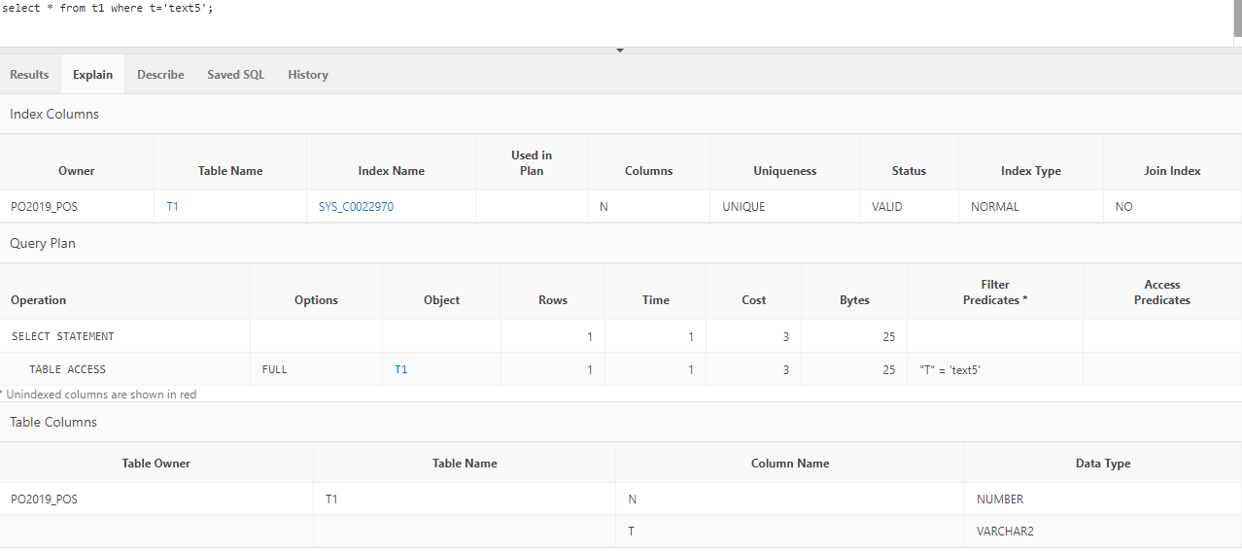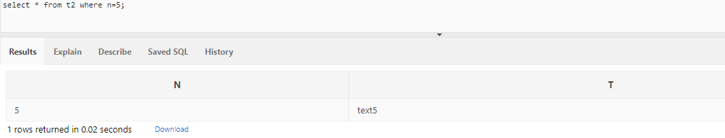

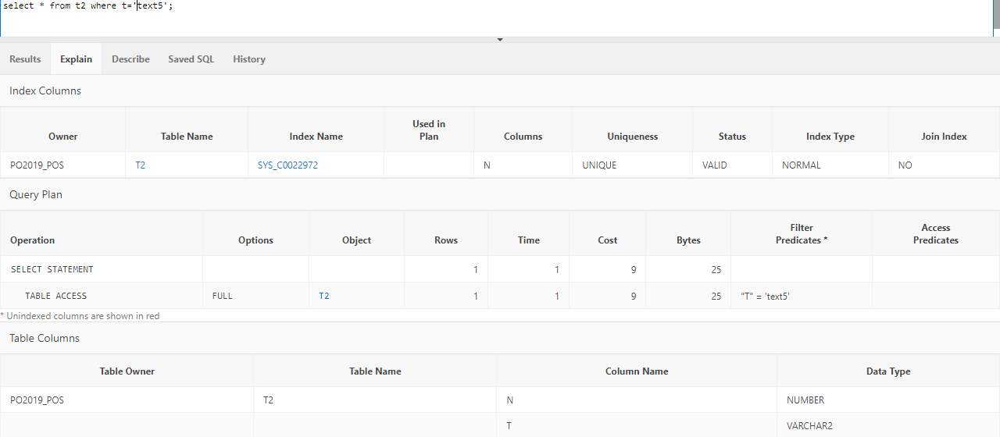

Используется просмотр Full scan.

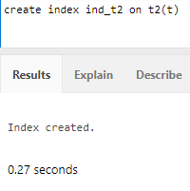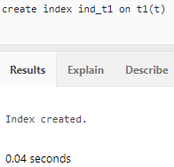4. Создадим обычные древовидные индексы по текстовому столбцу t для обеих таблиц

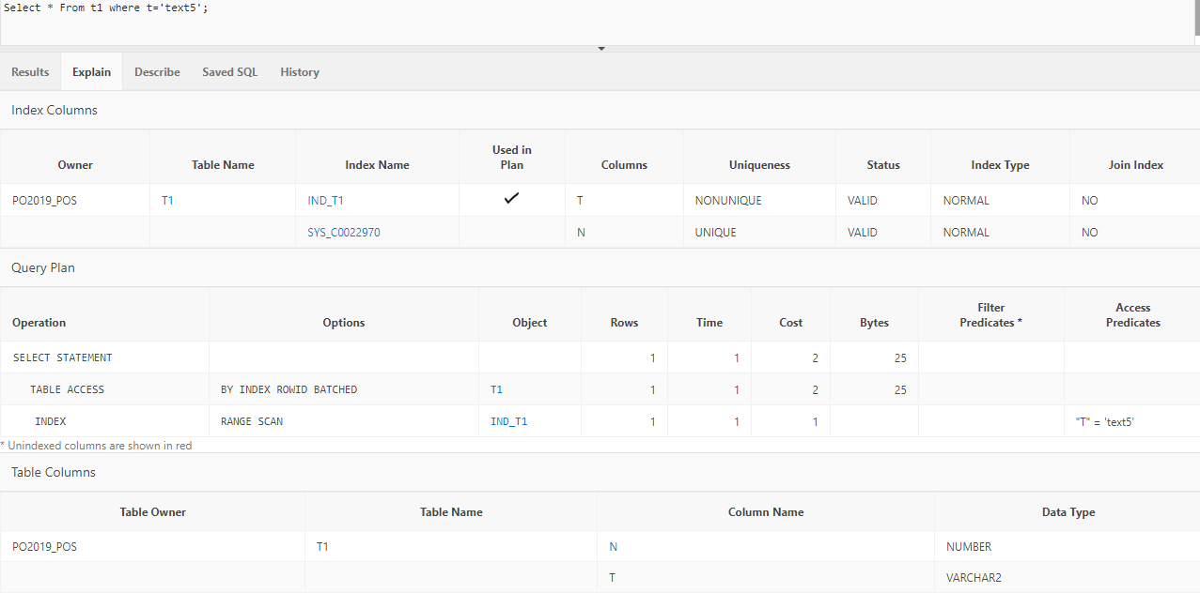Выполняем запросы (поиск в индексе)

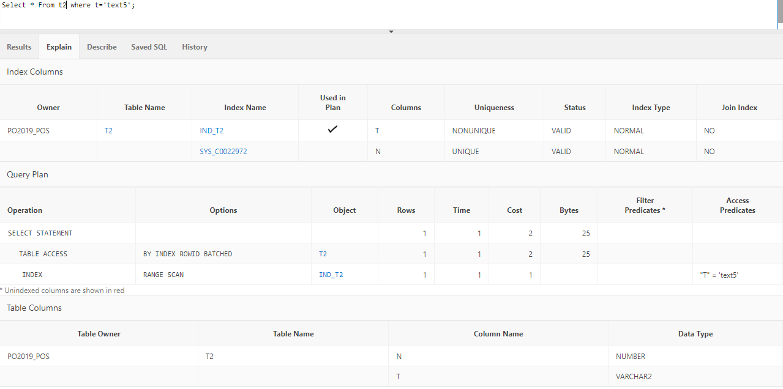

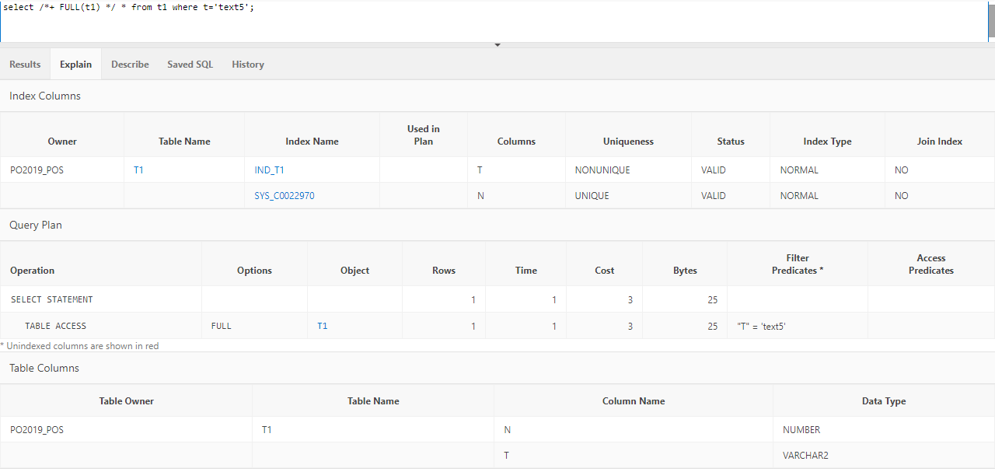Запрос для полного просмотра

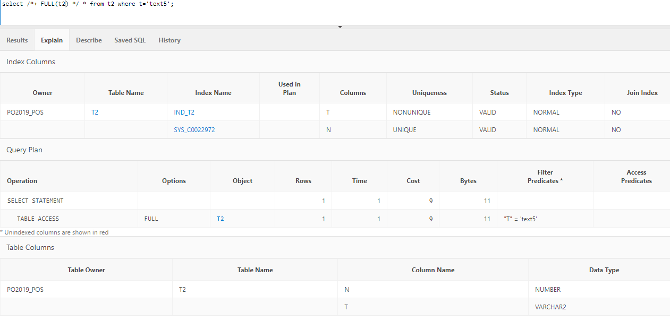

Запрос для поиска в индексе

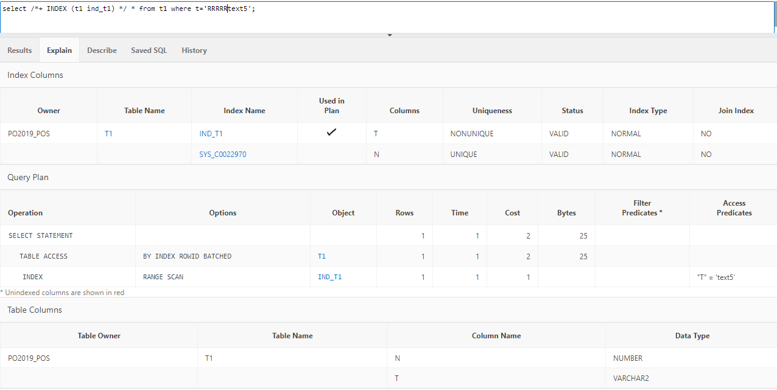

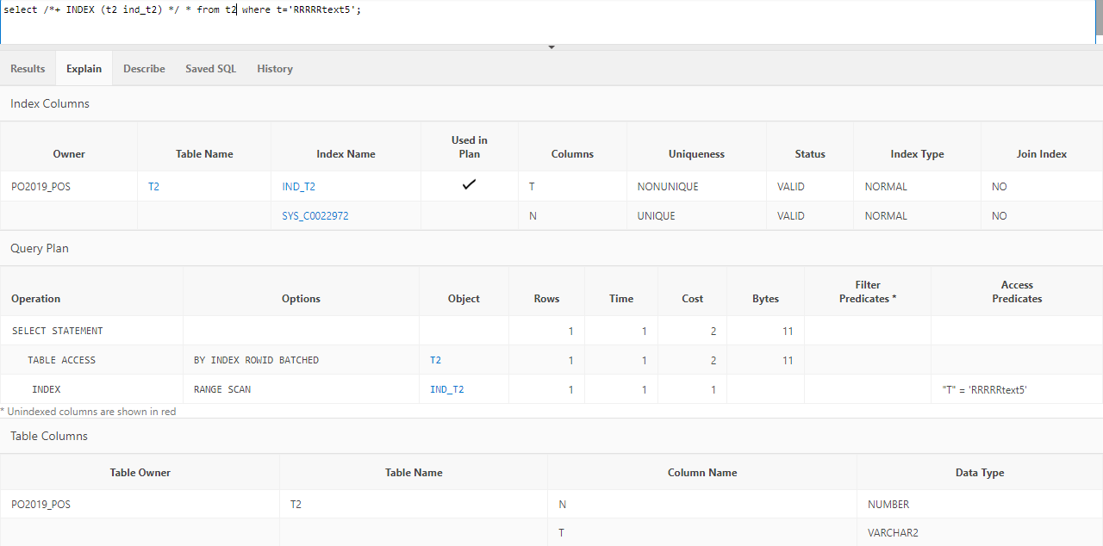

5. Заставим оптимизатор самостоятельно принять решение о полном просмотре большой таблицы (пусть он сам откажется от использования индекса). Для этого резко уменьшим *селективность* текстового столбца, оставив в нем не более 5 уникальных значений (сейчас в нем вообще все значения уникальны). Напишите для этого любой update на ваше усмотрение и не забудьте обновить статистику таблицы t2 при помощи команды:

update t2 set t = 'text3' where n > 6000;

update t2 set t = 'text1' where n < 3000;

update t2 set t = 'text2' where n > 3000 AND n < 6000;

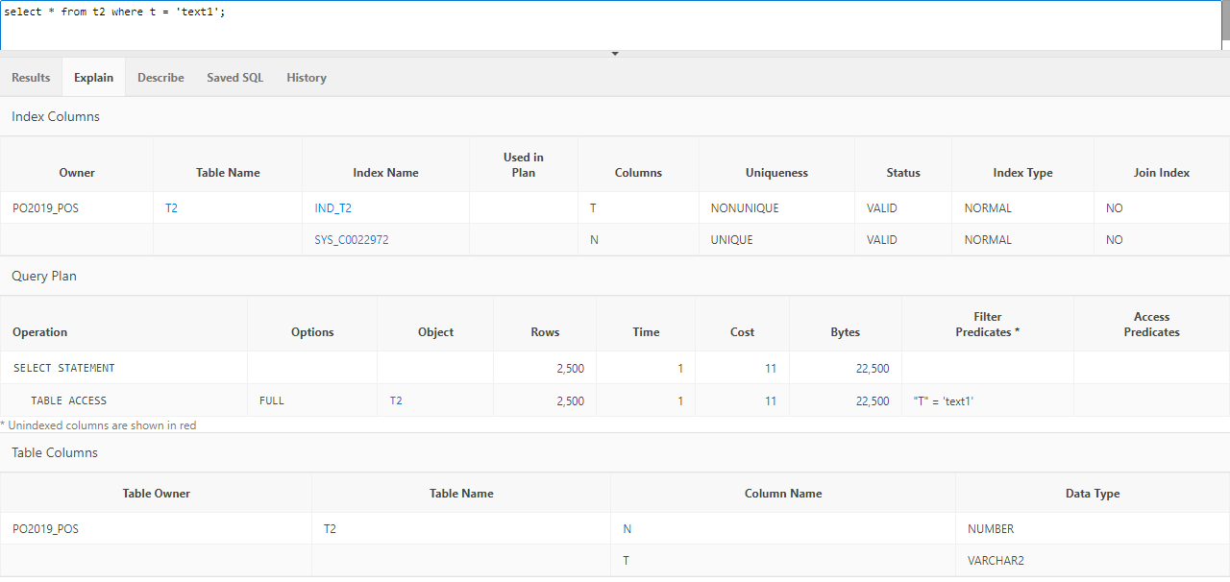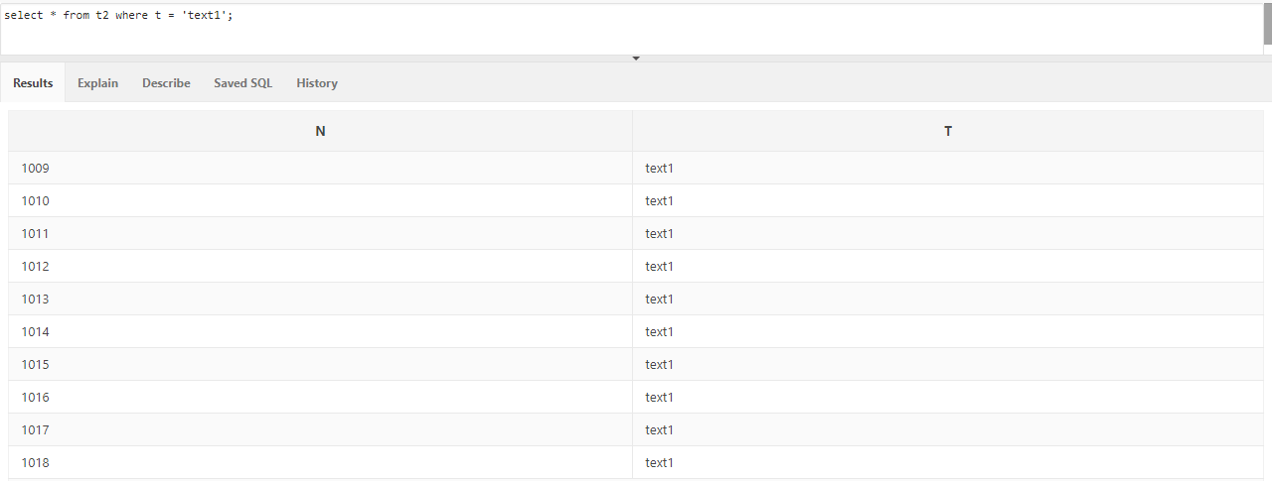

ВЫВОД

В ходе лабораторной работы, проанализировали планы выполнения различных запросов, освоили использование подсказок (hints) для оптимизатора.